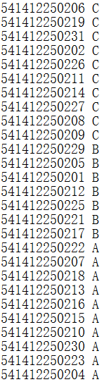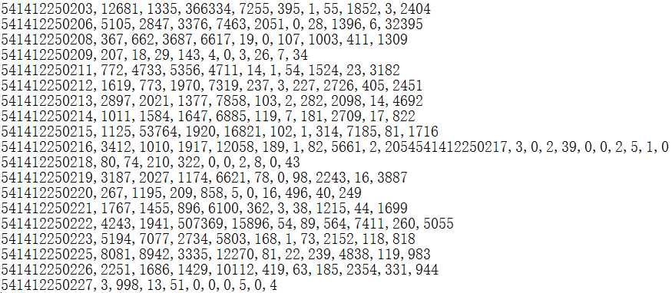

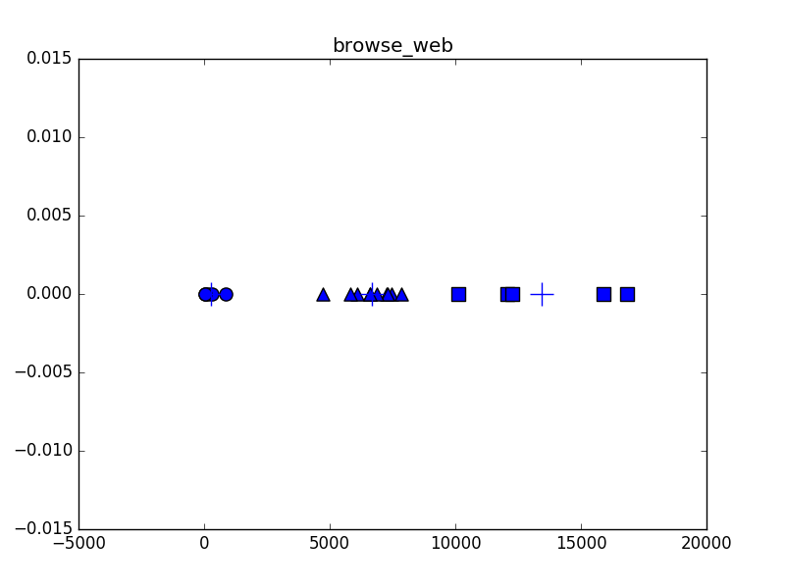

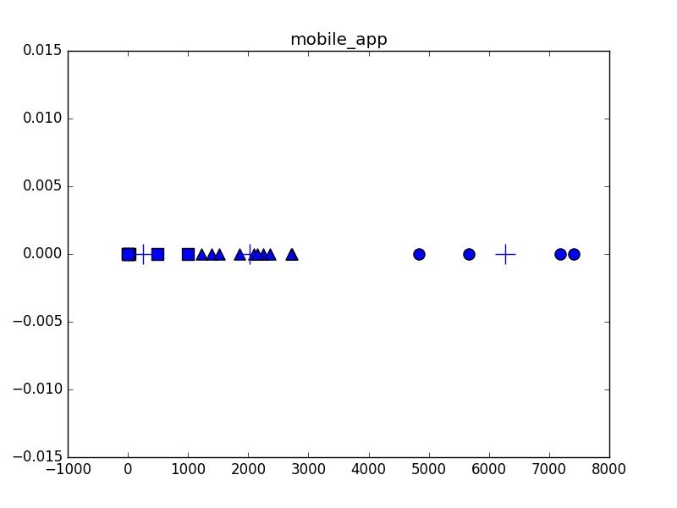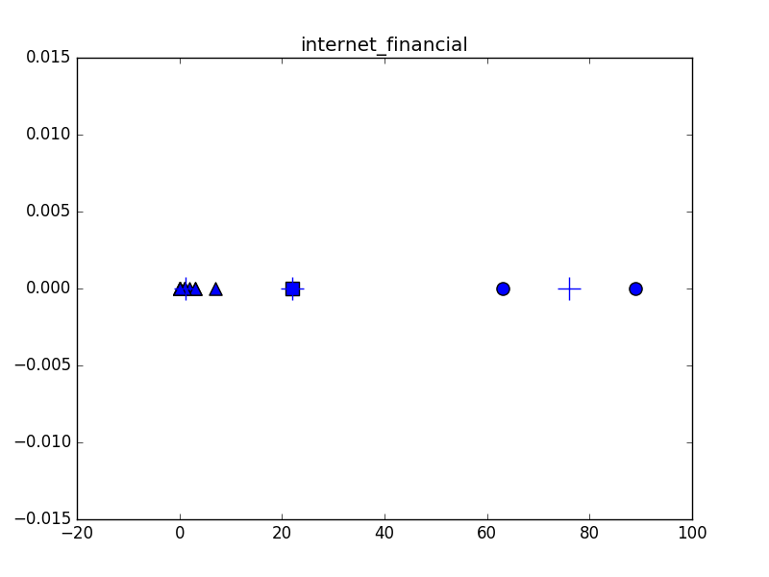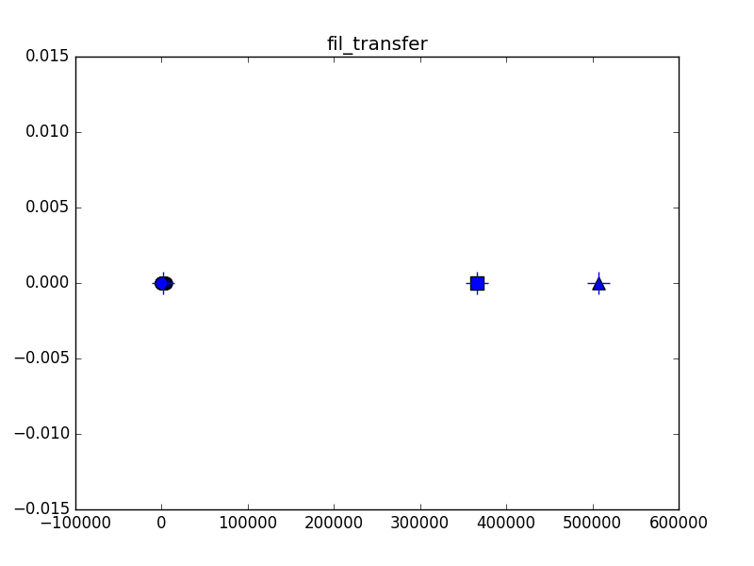

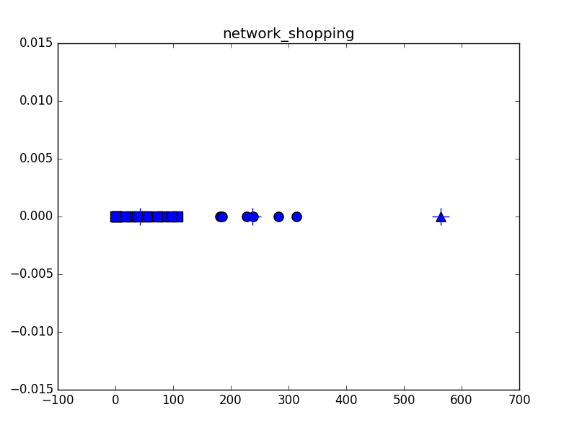

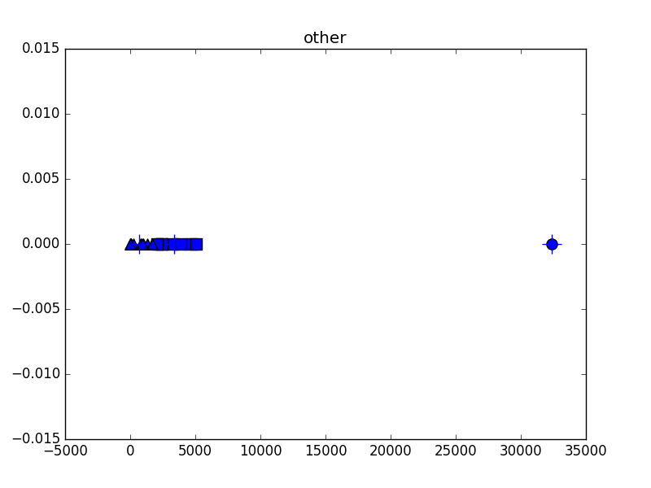

A类成绩：班级前10名：

Internet financial_C:5

File transfer_B:5

Null Set

Play game_C:6

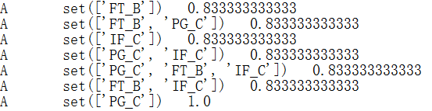

B 类成绩：

File transfer_B:4

Null Set

Other_C:1

Other_C:2

Internet finanacial_C:3

Video strem_A:3

Social network_B:3

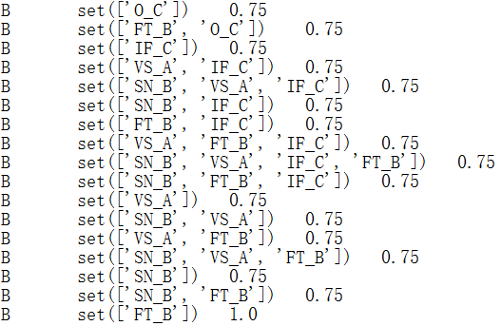

C 类成绩:班级后十名

Null Set

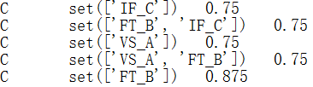

Video strem_A:4

Internet finanacial_C:3

Video strem_A:2

File transfer_B:7

Internet finanacial_C:3